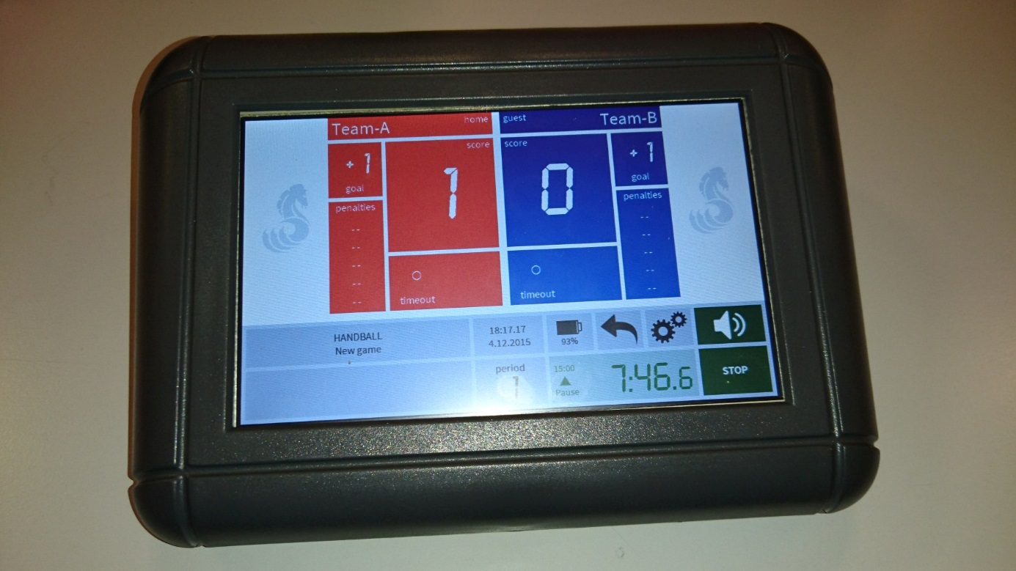

Start med å opprette ny kamp ved å trykke på knappen «HANDBALL New game».
For å velge kamptid: trykk på pil opp til høyre for «Period» og velg kamptid. Denne tiden er for én omgang bare og det er ikke forskjell på match og interval. For å starte kampen, trykk «Start». Hornet blåser når omgangen er over.
Målregistrering: trykk «+1» osv. For å redigere målene, må man trykke på måltallet (score) og redigere der.
Timeout: Stop tiden nede til høyre, trykk «Timeout» og velg og start timeout derfra og trykk «exit». Det piper når det har gått 50 sekunder. Start tiden nede til høyre på signal fra dommer.
2 minutter: Stop tiden på signal fra dommer, trykk «Penalties». Velg Player 1 (player 2 osv hvis flere utvisninger samtidig) og trykk på «02:00» og exit. Tominutteren kommer da opp på tavlen og starter når kamptiden startes på signal fra dommeren.
Pause: Trykk «period» rediger der. Deretter er det bare å starte forfra med å velge kamptid til høyre for «period».
NB! Ikke endre noe på innstillinger ;-)

